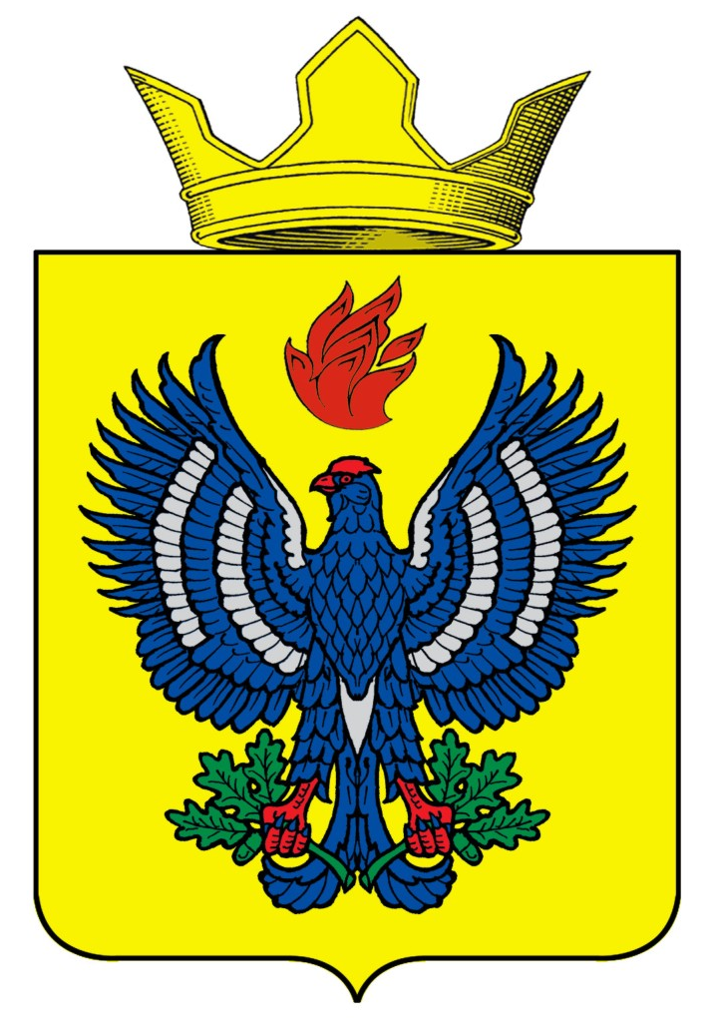
ПОСТАНОВЛЕНИЕ
АДМИНИСТРАЦИИ ТЕТЕРЕВЯТСКОГО СЕЛЬСКОГО ПОСЕЛЕНИЯ
ЖИРНОВСКОГО МУНИЦИПАЛЬНОГО РАЙОНА
ВОЛГОГРАДСКОЙ ОБЛАСТИ

от 18.12.2018 г. № 48

Об утверждении Порядка использования открытого огня и разведения костров на территории Тетеревятского сельского поселения Жирновского муниципального района Волгоградской области

В соответствии с Правилами противопожарного режима в Российской Федерации, утвержденными постановлением Правительства РФ от 25.04.2012 № 390 «О противопожарном режиме», с протестом прокуратуры Жирновского района от 04.12.2018 г. № 7-34-2018 г./На постановление администрации Тетеревятского сельского поселения от 22.05.2018 г. № 20 «Об утверждении Порядка использования открытого огня и разведения костров на территории Тетеревятского сельского поселения Жирновского муниципального района Волгоградской области», Уставом Тетеревятского сельского поселения, Положением об администрации Тетеревятского сельского поселения, администрация Тетеревятского поселения Жирновского муниципального района Волгоградской области П О С Т А Н О В Л Я Е Т:

- Утвердить прилагаемый Порядок использования открытого огня и разведения костров на территории Тетеревятского сельского поселения Жирновского муниципального района Волгоградской области.
- На землях общего пользования населенных пунктов запрещается разводить костры, а также сжигать мусор, траву, листву и иные отходы, материалы или изделия, кроме как в местах и (или) способами, установленными правовым актом администрации Тетеревятского сельского поселения.
3. Постановление администрации Тетеревятского сельского поселения № 20 от 22.05.2018 года «Об утверждении Порядка использования открытого огня и разведения костров на территории Тетеревятского сельского поселения Жирновского муниципального района Волгоградской области» считать утратившим силу.
4. Постановление вступает в силу с момента его обнародования и подлежит размещению на официальном сайте администрации Тетеревятского сельского поселения Жирновского муниципального района Волгоградской области.
5. Контроль за исполнением настоящего постановления оставляю за собой.

Глава Тетеревятского сельского поселения В.В.Быков

ПРИЛОЖЕНИЕ № 1
к Постановлению администрации
Тетеревятского сельского поселения
от «18» декабря 2018 г. № 48

Порядок
использования открытого огня и разведения костров на территории Тетеревятского сельского поселения Жирновского муниципального района Волгоградской области
1. Настоящий Порядок использования открытого огня и разведения костров на территории Тетеревятского сельского поселения Жирновского муниципального района Волгоградской области (далее - Порядок) устанавливает обязательные требования пожарной безопасности к использованию открытого огня и разведению костров на территории Тетеревятского сельского поселения Жирновского муниципального района Волгоградской области (далее - использование открытого огня).
2. Использование открытого огня должно осуществляться в специально оборудованных местах при выполнении следующих требований:
а) место использования открытого огня должно быть выполнено в виде котлована (ямы, рва) не менее чем 0,3 метра глубиной и не более 1 метра в диаметре или площадки с прочно установленной на ней металлической емкостью (например: бочка, бак, мангал) или емкостью, выполненной из иных негорючих материалов, исключающих возможность распространения пламени и выпадения сгораемых материалов за пределы очага горения, объёмом не более 1 куб. метра;
б) место использования открытого огня должно располагаться на расстоянии не менее 15 метров от ближайшего объекта (здания, сооружения, постройки, открытого склада, скирды), 100 метров - от хвойного леса или отдельно растущих хвойных деревьев и молодняка и 30 метров - от лиственного леса или отдельно растущих групп лиственных деревьев;
в) территория вокруг места использования открытого огня должна быть очищена в радиусе 10 метров от сухостойных деревьев, сухой травы, валежника, порубочных остатков, других горючих материалов и отделена противопожарной минерализованной полосой шириной не менее 0,4 метра.
3. При использовании открытого огня в металлической емкости или емкости, выполненной из иных негорючих материалов, исключающей распространение пламени и выпадение сгораемых материалов за пределы очага горения, минимально допустимые расстояния, предусмотренные подпунктами «б» и «в» пункта 2 настоящего Порядка, могут быть уменьшены вдвое. При этом устройство противопожарной минерализованной полосы не требуется.
4. В целях своевременной локализации процесса горения емкость, предназначенная для сжигания мусора, должна использоваться с металлическим листом, размер которого должен позволять полностью закрыть указанную емкость сверху.
5. В случаях выполнения работ по уничтожению сухой травянистой растительности, стерни, пожнивных остатков и иных горючих отходов, организации массовых мероприятий с использованием открытого огня не допускается увеличивать диаметр очага горения до 1,5 метров. При этом минимально допустимый радиус зоны очистки вокруг очага горения от сухостойных деревьев, сухой травы, валежника, порубочных остатков, других горючих материалов в зависимости от высоты точки их размещения, но не менее 8 метров.
6. При увеличении диаметра зоны очага горения должны быть выполнены требования пункта 2 настоящего Порядка. При этом на каждый очаг использования открытого огня должно быть задействовано не менее 2-х человек, обеспеченных первичными средствами пожаротушения и прошедших обучение мерам пожарной безопасности в соответствии с Нормами пожарной безопасности «Обучение мерам пожарной безопасности работников организаций», утвержденными приказом МЧС России от 12.12.2007 № 645 (зарегистрирован Минюстом России 21.01.2008, регистрационный № 10938).
7. В течение всего периода использования открытого огня до прекращения процесса тления должен осуществляться контроль за нераспространением горения (тления) за пределы очаговой зоны.

